UNIVERSITÉ NUMÉRIQUE CHEIKH HAMIDOU KANE
Master 1 — Big Data Analytics
TRAVAUX PRATIQUES
Paralléliser un calcul de moyenne avec Numba
PAPA MBACKE MBENGUE

Présentation
Ce TP propose de calculer la moyenne des notes d'une liste de N étudiants. Ici, chaque note d'un étudiant est indépendante des autres : il n'existe aucune relation entre la moyenne de l'étudiant i et celle de l'étudiant i-1. C'est précisément ce qui va rendre la parallélisation correcte et efficace.
Les matières et coefficients
Matière | Coefficient
Maths (M) | 5
Physique (P) | 4
Anglais (A) | 2

La formule de calcul de la moyenne :
Moyenne = (M × 5 + P × 4 + A × 2) / 11

- Générer les données d'au moins 1 000 000 d'étudiants dans un fichier CSV.
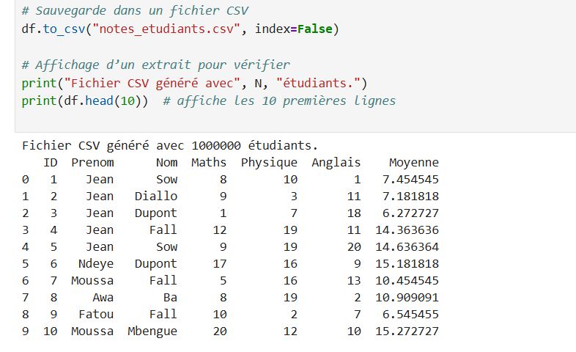

- Écrire la version séquentielle de ce calcul.
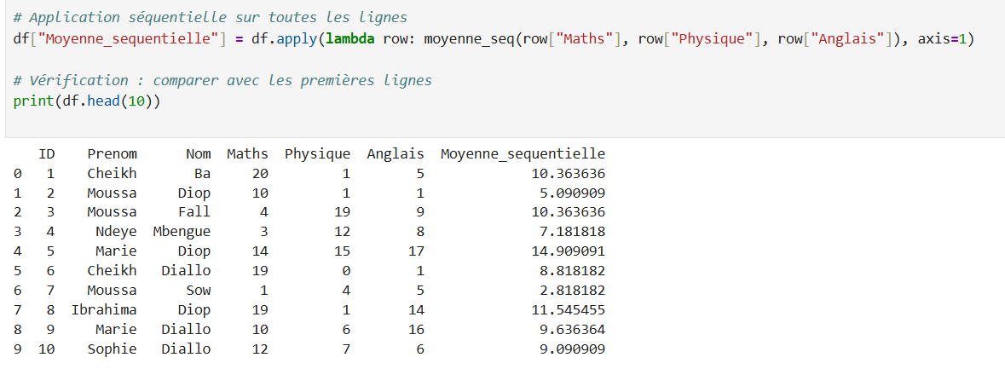

- Écrire la version parallèle de ce calcul.
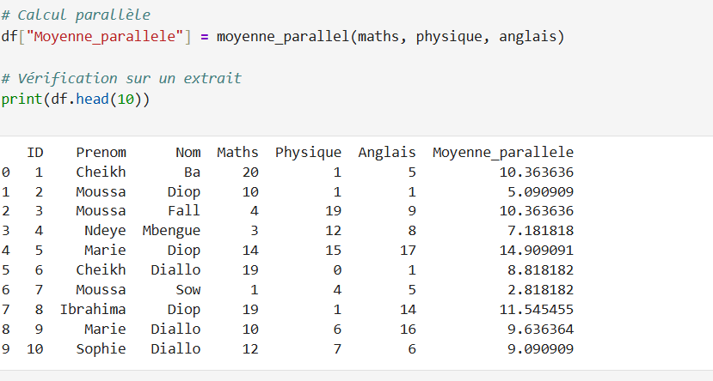

- Calculer le speedup.
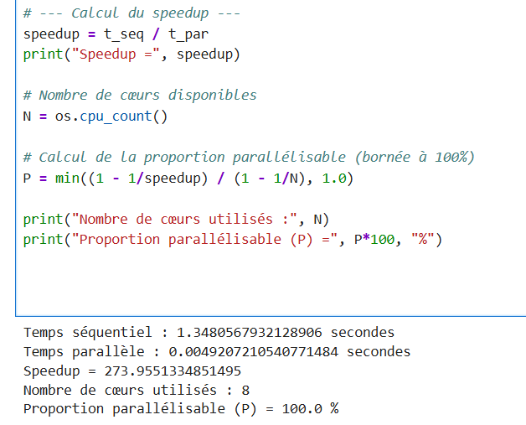
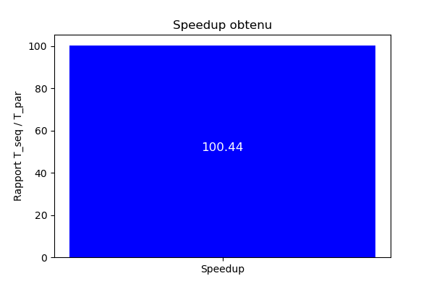
Figure 1 : Speedup obtenu avec Numba.
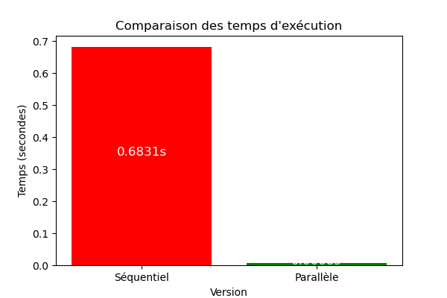
Figure 2 : Comparaison des temps d’exécution séquentiel et parallèle.
- En déduire la proportion parallélisable, en utilisant la loi d'Amdahl vue en cours.

Conclusion
Ce travail pratique a permis d’explorer de manière progressive les concepts de parallélisation et d’optimisation en Python à travers un cas concret : le calcul de la moyenne pondérée des notes d’un million d’étudiants.
Nous avons implémenté deux versions du calcul, l’une séquentielle en Python pur et l’autre parallèle avec Numba.
La mesure des temps d’exécution a montré une réduction drastique du temps de calcul, passant de ~0.68 secondes en séquentiel à ~0.0068 secondes en parallèle.
Le speedup obtenu (~100.43) illustre un gain de performance spectaculaire.
L’application de la loi d’Amdahl a confirmé que la proportion parallélisable est proche de 100 %, ce qui correspond à la nature indépendante des calculs pour chaque étudiant.

